PROJENİN ADI

Yılan Macerası v1.0

PROJE ÖZETİ

Microsoft Visual Studio editöründe C# programlama dilini kullanarak yılan oyunu yapımı

PROJE AMACI

C# programlama dilini ve Microsoft Visual Studio editörünü öğrenmek ve uygulama geliştirmek.

GİRİŞ

Mobil oyun dünyasının belki de en bilindik, efsane oyunu olan Snake (Yılan), yenilenmiş haliyle bir çok platformda kullanıcıların beğenisine sunulmuştur.
(Symbian OS, IOS, Android, Windows vs.)
Ülkemizde özellikle eski Nokia, telefonların zamanında çok popüler olan bu oyun, teknolojinin gelişmesiyle birlikte farklı sürümler olarak çokça kez karşımıza çıkmıştı.
İlk olarak 1998’de, Nokia 6110 ile hayatımıza giriş
Yapan Snake, Guinness World Records 2010 Gamer’s
Edition kitabına göre tüm zamanların en en fazla oynanan video oyunu.Tahminler, geçen yıllar toplamında bu oyunu
1 milyardan fazla insanın oynadığı yönünde.
Çok sevilen bu oyunun Masaüstü Windows versiyonu ekibimiz tarafından yapılmıştır.

YÖNTEM

Projemiz dört aşamada oluşturulmuş ve bu aşamalar aşağıda anlatılmıştır.

1) Planlama:

- İlk olarak literatür taraması yapıldı.
- Proje iş paketlerine ayrıldı.
- (İş paketleri: Tasarım, Kodlama, Test)
- Ekip üyeleri arasında görev dağılımı yapıldı.
- Projenin bitirilme süresi tahmin edildi.

2) Gereksinim Analizi:

- Kullanılacak ortam ve programlama dili belirlendi.
- Dokümantasyon ihtiyacı belirlendi.

3) Tasarım:

- Oyun üç formdan oluşmaktadır
- Bu formlar sırası ile Menu, Oyuna Giriş ve Ayarlar ismindedir.
- Aşağıda bu formların görevleri anlatılacaktır.

Menu Formu

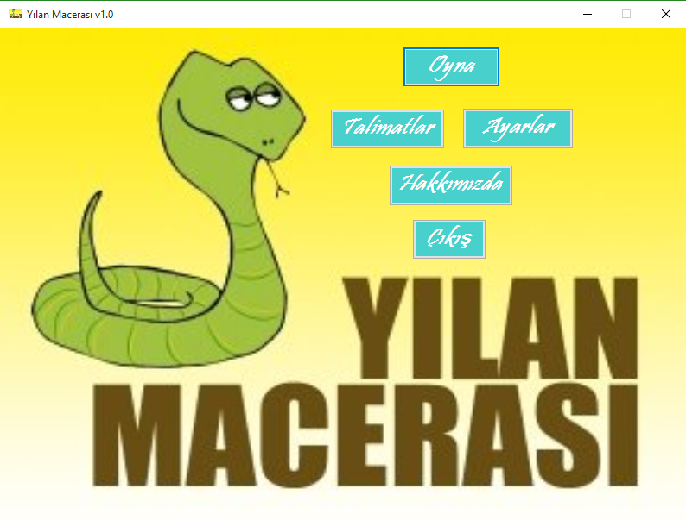

OYUNUN ANA MENÜSÜ.

- Oyun başlatıldığında ilk açılan formdur,

- Dolayısıyla ana form görevi görmektedir.

- Bu form da oyuna giriş formu, talimatlandırma, hakkımızda, oyunun yapımcıları, ayarlar formu ve çıkış butonları bulunmaktadır.

- Bu butonların görevlendirilmesini üstlenmektedir.

Oyuna Giriş Formu:

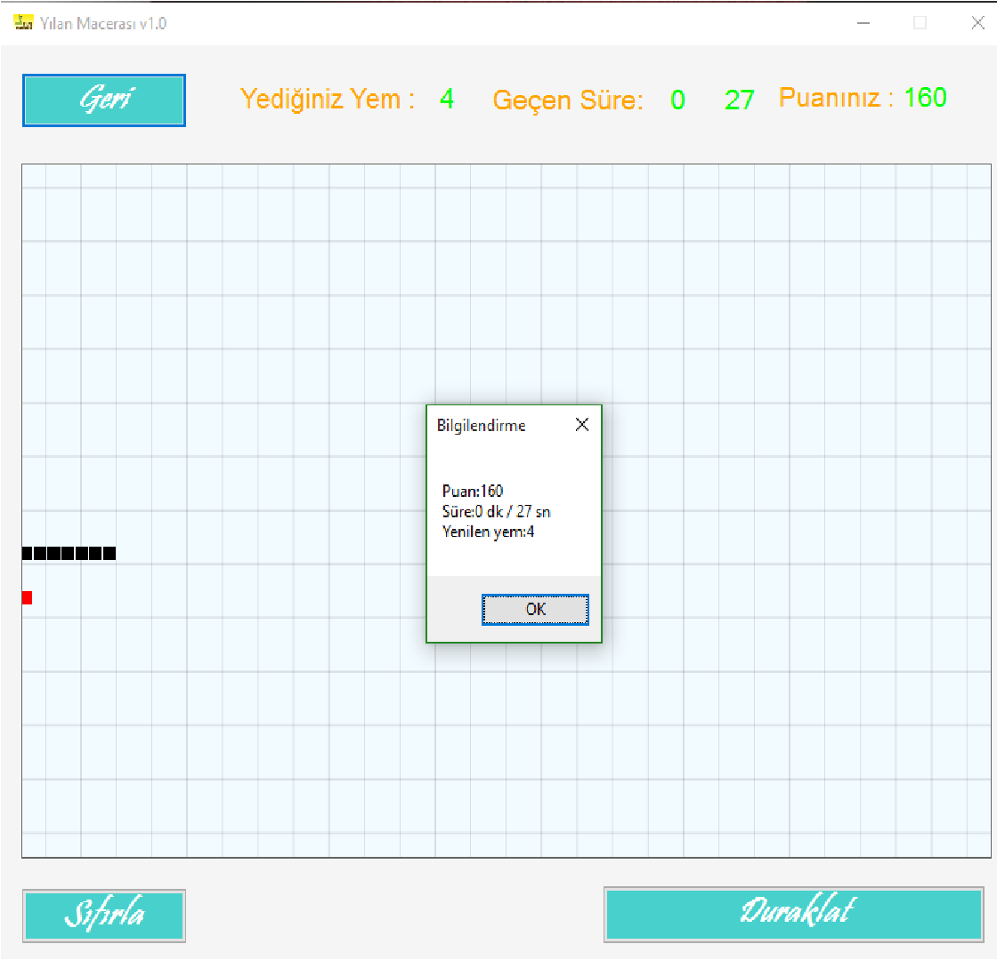

OYUNUN OYNANDIĞI FORM

- Bu formda başlat, sıfırla ve geri butonları bulunmakta ve bu butonların görevlerini üstlenmektedir.

- Bunun haricinde bu formda puan bilgisi oynanılan süre ve kaç adet yem yendiği bilgisi gösterilmektedir.

- Oyunun oynandığı formdur.

Ayarlar Formu:

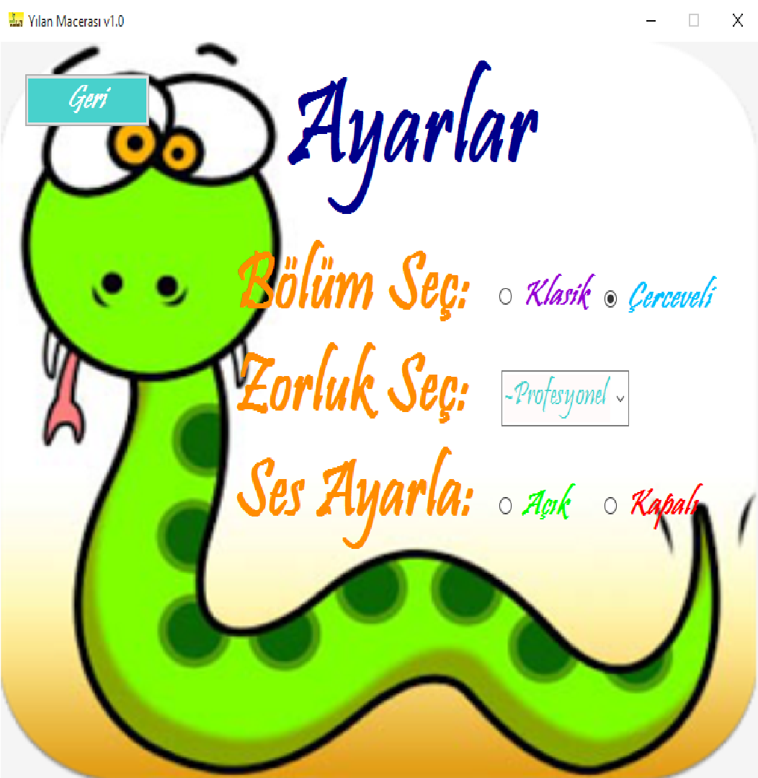

OYUNUN AYARLAR MENÜSÜ.

- Bu formda oyun içi ayarların yapıldığı formdur.

- Ayar olarak oyun içi sesi açıp kapatabilir, oyun zorluğu seçebilir ve klasik yada çerçeveli olarak bolum seçimi de yapabilirsiniz.

4) Kodlama:

YILAN MACERASI V1.0

OYUNUN KAYNAK KOD İNCELEMESİ

- ÇİZİM METOTLARI

- YEM ÇİZDİRME METODU

- İlk satırdaki Refresh komutu, panelin temizlenmesini sağlıyor.
- Ardından yemCiz metodu çağrılıyor ve bu metot da
yemNoktasi metodu yardımıyla ekrana yem çiziyor.
- Ardından yemNoktası metodu çağrılıyor ve bu metot da drawPoint metodu yardımıyla ekrana yem çiziyor.
- penColor, kutunun hangi renk olacağına karar veriyor (yem için kırmızı, yılan için siyah). Ardından 5px kalınlığında ve penColor renginde bir adet kalem nesnesi (pen) oluşturuyor.
- Daha sonra da DrawRectangle metoduyla oyunSahnesi
üzerine x-y koordinatlarında eni ve boyu 5px olan bir kutu çiziyor.

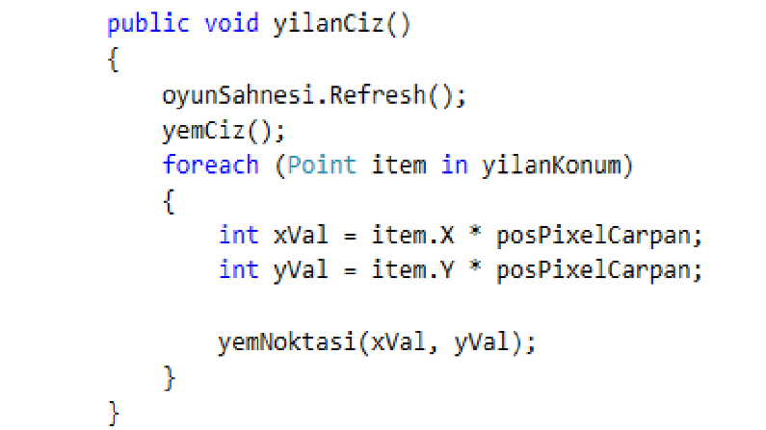
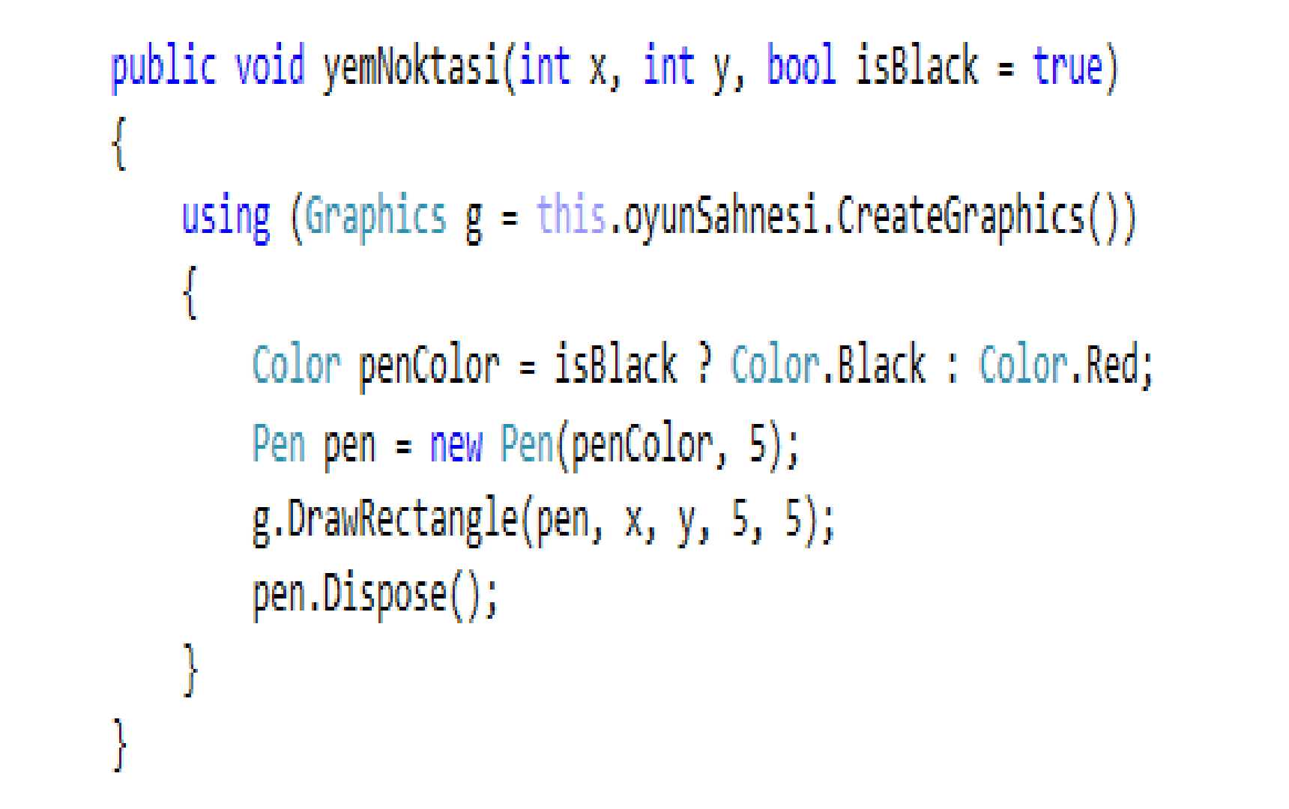

- YILAN ÇİZ METODU

- Görüldüğü gibi yilanKonum isimli değişkenimiz var, bu değişken yılanın bulunduğu konumları tutacak.

- Bu değişken içerisinde yılanın bulunduğu her bir karenin değerleri mevcut.

- Foreach ile bu değerleri dönüp, öncelikle multiplier ile çarparak gerçek piksel değerlerini elde ediyoruz ve yemNoktasi ile bu pikseller üzerinde bir kutu çizdiriyoruz.

- yilanKonum içerisindeki tüm değerler için bu işi yaptığımızda ekranda yılan görünür oluyor.

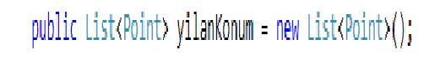

- YARDIMCI METOTLAR

- OYUN HIZI METODU

- Oyunun hızını ayarlar menüsündeki zorluk seç bölümünde bulunan combobox içerisinde ki değere göre timer’in interval değerini setliyor.

- DEĞERLERİ SIFIRLA METODU

- Sıfırla butonuna tıklanıldığında oyun içi istatistikleri sıfırlama görevi gören metotdur.
- Oyunu sıfırla metodunun içinde kullanılır değerleri sıfırlama işini kendisi üstlenir ancak oyunu sıfırla metodu içinden bu işlemi yapar.

- İSTATİSTİK YAZ METODU

- Oyun içinde ki zaman, yenilen yem ve puan değerlerini anlık olarak görüntülemeye yarar.

- ANA METOTLAR

- OYUNU BAŞLAT DURAKLAT METODU

- Oyunu başlatır ve timer’ı aktif hala getirir.
- Oyunu duraklatma da yine bu metot ile timer stop konumuna getirilerek gerçekleştirilir.
- Bu işlemler başlat/duraklat butonu altında gerçekleştirilir.

- OYUNU SIFIRLA METODU

- Timer durdurulur.
- Değerler sıfırlanır aynı zamanda oyunu baştan başlatmış, yılana ve yeme yeni konum kazandırılarak ekrana çizilmiş olur.
- Değerler değerleri sıfırla metodu sayesinde sıfırlanır çünkü bu metot oyunu sıfırla metodu içindedir.

- BÖLÜMLERİN ALGORİTMALARI

- KLASİK BÖLÜM

- Yılan panelin X ve Y koordinatında en yüksek seviyesine geldiğinde en düşük seviyesine yada en düşük seviyesinde iken en yüksek seviyesine eşitlenerek yani sınır noktalarda tam simetriği alınarak panel duvarlarından geçiyormuş hissi verilir.

- ÇERÇEVELİ BÖLÜM

- Yılanın koordinatları her nerede olursa olsun o anki panelin sınır koordinatlarına eşitse oyun biter bu sayede duvar varmış ve bu duvardan geçemiyor hissi verilir.

- Sonuç:

C# programlama dilinde ki grafik kütüphanelerinin yardımı ile çizim nesneleri ve hareket metotlarını kullanarak uygulamamızı gerçekleştirip planlanan süre içerisinde test ve teslim işlemlerini gerçekleştirdik.

- Kaynak:

- Kitaplar

- Her yönüyle C# (Sefer Algan)

- Microsoft Visual C# .NET 2010
(Yüksel İNAN & Nihat DEMİRLİ)

- Web Servisleri

- www.msdn.com

- www.stackowerflow.com

- http://www.ebiko.org/BasvuruRehberi.aspx?s=rapornasilyazilir

- http://www.denizkilinc.com/2013/07/08/yazilim-yasam-dongusu-temel-asamalari-software-development-life-cycle-core-processes/

- Görev Dağılımı:

- Dokümantasyon temini, C# programlama dilinin tarihçesi
ve sunumu

- Şenol KARAKURT

- Ebubekir BİNGÖLOĞLU

- Visual Studio geliştirme ortamının araştırılması, tanıtılması
ve sunumu

- Emre İREM

- Osman KAYAN

- Rapor, Uygulama Testi ve Sunum Hazırlığı

- Emre YÖNET

- Uygulamanın tasarımı, geliştirilmesi, kaynak kod, optimizasyon ve uygulama testi çalışmaları

- Özgür YILDIZ

